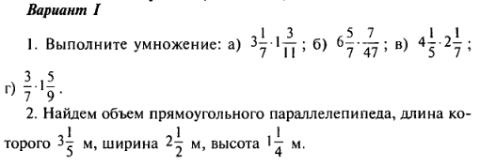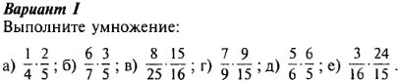

**1**

**2**

**3**

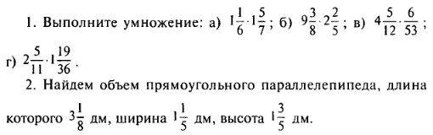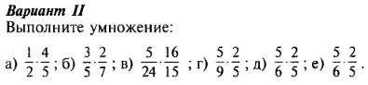

**1**

**2**

**3**



**1**

**2**

**3**



**1**

**2**

**3**



**1**

**2**

**3**



**1**

**2**

**3**